3.Основные аксиомы теории вероятности, непосредственный подсчет вероятности
Аксиома 1. Вероятность p(А) случайного события А есть функция множества элементарных исходов, благоприятных событию А, и вероятность любого события принимает значения:
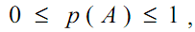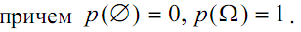

Аксиома 2. Вероятность суммы несовместных случайных событий равна сумме вероятностей этих событий:
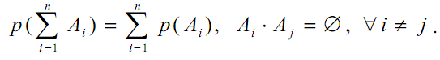
Следствие аксиом 1 и 2:

Непосредственный подсчет вероятностей
События А1 …Аn называются случаями, если они обладают следующими свойствами:
- события А1 …Аn несовместны, 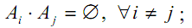
- события А1 …Аn образуют полную группу, 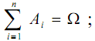
- события А1 …Аn равновозможны, 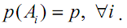
Пусть некоторый опыт сводится к схеме случаев, тогда вероятность события А в этом опыте равна отношению числа благоприятных случаев к общему числу случаев:
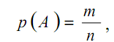
где m – число случаев Аi, благоприятных событию А, т.е. входящих в множество n – число всех возможных случаев.
Доказательство. Очевидно, что A = A1 + A2 + … + Am. Так как Аi несовместимы, то определим вероятность события A по второй аксиоме:
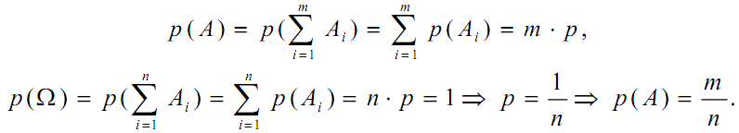
Формула (1.3) называется классическим определением вероятности и использовалась как определение вероятности с XVII по XIX в. При определении значений m, n в (1.3) могут оказаться полезными формулы из комбинаторики.

